التقرير السنوي الأول

لوكالة الجامعة

العام الجامعي 1434/1435هـ

الفصل الرابع

دعم الحراك العلمي والتطويري وتمثيل الجامعة واستقبال زوارها.

أولاً: دعم الحراك العلمي والتطويري بالجامعة
مقدمة
اسهاماً منها في الحراك الأكاديمي والتطويري في الجامعة، اقامت الوكالة عدداً من اللقاءات العلمية والدورات التدريبية وورش العمل التي اسهمت في إثراء منسوبي الجامعة والمجتمع المحلي، وفيما يلي ملخص لبعض النشاطات العلمية لوكالة الجامعة.

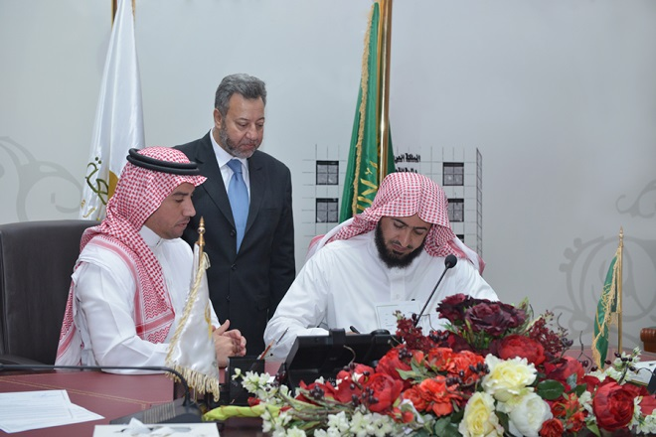

- ورشة عمل إعداد وكتابة التقارير السنوية
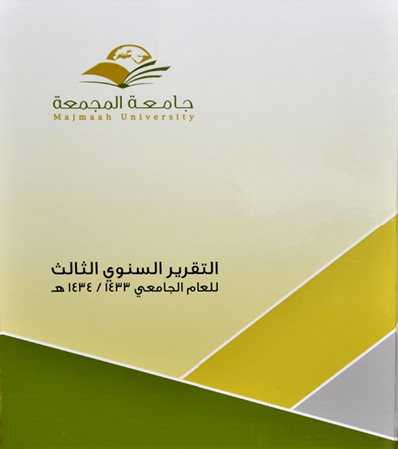
انطلاقاً من حرص وكالة الجامعة على تقديم كل ما من شأنه توحيد صيغ التقارير الصادرة من مختلف جهات الجامعة، وتوفير البيئة الاحترافية لإعداد التقارير لوحدات الجامعة ونقل الخبرات التي تحقق الجودة والإتقان في صياغة وإعداد التقارير السنوية، أقامت وكالة الجامعة ورشة عمل حول إعداد وكتابة التقارير السنوية استهدفت قيادات الجامعة من عمداء الكليات والعمادات المساندة ومسؤولي إعداد التقارير السنوية في مختلف جهات الجامعة، ويوضح الجدول( 7 ) تفاصيل إعداد وكتابة التقارير السنوية.
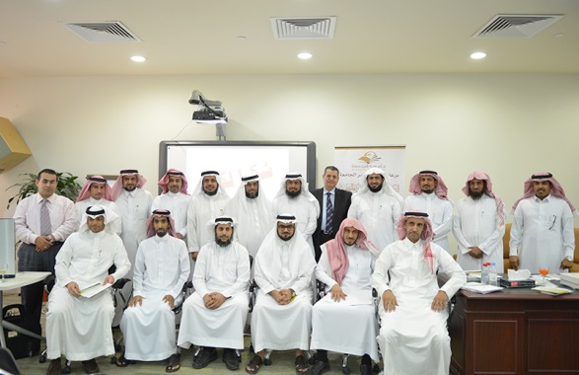

جدول ( 7 ) تفاصيل ورشة إعداد وكتابة التقارير السنوية
اسم الورشة | نوعية المستفيدين | مكان التنفيذ | مدة البرنامج | عدد المشاركين
إعداد وكتابة التقارير السنوية | قيادات الجامعة من عمداء الكليات والعمادات المساندة ومسؤولي إعداد التقارير السنوية | قاعة الاجتماعات بعمادة الجودة | يوم واحد | 28

- الشراكة مع عمادة البحث العلمي في توقيع عقود دعم البحوث المؤسسية
نفذت وكالة الجامعة ممثلة باللجنة الدائمة للسلامة والأمن الجامعي مبادرة لجنة السلامة والأمن الجامعي بعقد شراكة مع عمادة البحث العلمي من خلال توقيع عقود دعم بحوث المشاريع المؤسسية وهي واحد من أهم مشاريع لجنة السلامة والأمن الجامعي ضمن البحوث المدعومة للعام الجامعي 1435/1436هـ.
ويمثل تعاون الوكالة وعمادة البحث العلمي نموذجا لروح الفريق الذي يميز بيئة العمل بالجامعة، كما ستعزز نتائج هذه المشاريع اتخاذ قرارات مهمة لرفع مستوى السلامة والأمن الجامعي في جميع مرافق الجامعة.
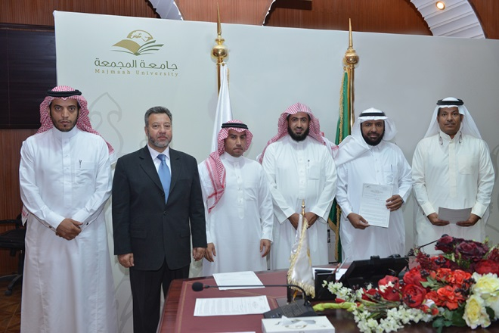

- إجراء دراسة بعنوان: مخالفات الموظفين بجامعة المجمعة واَليات الحد منها
للتعرف على نظام تأديب الموظفين في المملكة العربية السعودية، والاهتمام الكبير من قيادات الجامعة في معرفة أسباب وأنواع المخالفات الإدارية والتأديبية وسبل الحد منها ومعالجتها بكفاءة وفاعلية بما ينعكس إيجابيا على الأداء المؤسسي للجامعة كوحدة واحدة، نفذت وكالة الجامعة ممثلة بالإدارة العامة للتخطيط والتطوير الإداري دراسة بعنوان: مخالفات الموظفين بجامعة المجمعة واَليات الحد منها.
وقد هدفت الدراسة إلى استكشاف أسباب وأنواع المخالفات الإدارية والتأديبية وسبل الحد منها ومعالجتها بكفاءة، والوقوف على أهم متغيرات الواقع الوظيفي المؤثرة على الأداء الإداري بالجامعة، وطرح اَليات مقترحة للحد من المخالفات التأديبية بجامعة المجمعة، وتم استطلاع آراء مجتمع الموظفين بالجامعة، وقد تم بذل المزيد من الجهد الممكن في أن تكون العينات ممثلة لمجتمع الدراسة.
- ندوة مكاتب إدارة المشاريع في قطاع الانشاءات والمشاريع
بهدف نشر ثقافة إدارة المشاريع والمساهمة في بث ونشر الوعي لمواكبة التطور في مجال إدارة المشاريع والتخفيف من مشاكلها واخطارها، نظمت وكالة الجامعة ممثلة بمكتب إدارة المشاريع محاضرة بعنوان:مكاتب إدارة المشاريع في قطاع الانشاءات والمشاريع- الفرص والتحديات والأدوات استهدفت ( المقاولين ومدراء المشاريع والاستشاريون والمهندسين ) تم خلالها تعريف إدارة المشاريع وماهية مكاتب إدارة المشاريع ومدى تأثيرها في تقليص نسبة تعثر المشاريع، ومنهجيات إدارة المشاريع وغيرها ويبين الجدول ( 8) تفاصيل المحاضرة والمستفيدين منها.

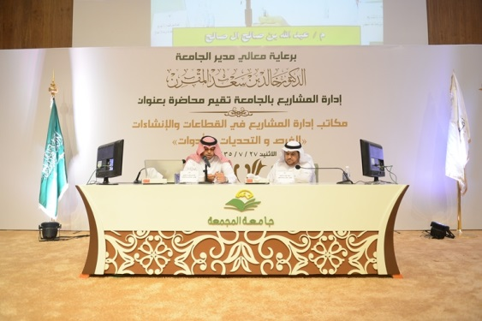

جدول ( 8 ) ملخص ندوة مكاتب إدارة المشاريع في قطاع الإنشاءات والمشاريع
اسم المحاضرة | نوعية المستفيدين | مكان التنفيذ | مدة البرنامج | عدد المشاركين
مكاتب إدارة المشاريع في قطاع الانشاءات والمشاريع ( الفرص والتحديات والأدوات ) | المقاولين - مدراء المشاريع - الاستشاريون - المهندسين | مسرح الجامعة | يوم واحد | غير محدد

- ورشة عمل بعنوان "مؤشرات قياس الأداء لوكالة الجامعة"
نفذت وكالة الجامعة ورشة عمل بعنوان "مؤشرات قياس الأداء لوكالة الجامعة، استهدفت فريق مؤشرات قياس الأداء للجهات التابعة لوكالة الجامعة وهدفت لبحث آليات تصميم أدوات المؤشر وإجراءات تطبيق الأدوات، إضافة إلى تحديد الحد الأدنى المستهدف لكل أداة، ودور مؤشرات قياس الأداء في ضبط مدى تقدم الجهة نحو أهدافها، ويبين الجدول( 9 ) نوعية المستفيدين ومدة البرنامج وعدد المشاركين.

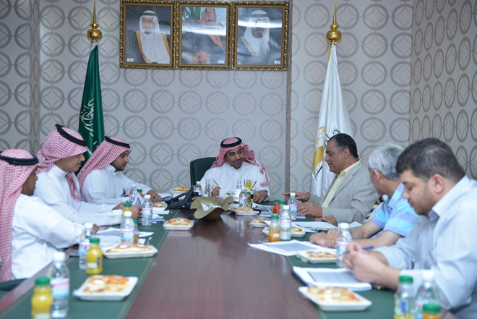

جدول ( 9 ) ملخص ورشة مؤشرات قياس الأداء لوكالة الجامعة
اسم الورشة | نوعية المستفيدين | مكان التنفيذ | مدة البرنامج | عدد المشاركين
السلامة والصحة المهنية لسائقي الحافلات | مسؤولين في العمادات والإدارات التابعة لوكالة الجامعة | قاعة اجتماعات مكتب وكيل الجامعة | يوم واحد | 11

- ورشة بعنوان: تهيئة مختبرات ومعامل الجامعة للحصول على شهادة (OHSAS)
أقامت وكالة الجامعة ممثلة بإدارة البيئة الجامعية والصحة المهنية ورشة عمل حول تهيئة مختبرات ومعامل الجامعة للحصول على شهادة (OHSAS 18001)، حضرها وكلاء الكليات للشؤون التعليمية ومدراء الإدارات ذات العلاقة، وتناولت قضايا وأعمال السلامة والصحة المهنية في الجامعة وحرص الجامعة على تطبيق اشتراطات السلامة والصحة المهنية في جميع مرافقها وعملياتها وخاصة فيما يتعلق بالمختبرات والمعامل، وسعي الجامعة إلى تطبيق إجراءات حصول مختبراتها ومعاملها على شهادة (OHSAS 18001)، ويبين الجدول ( 10 ) ملخص الورشة والمستفيدين منها:
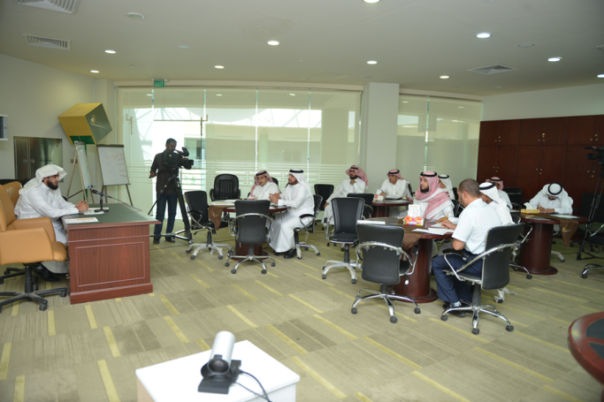

جدول ( 10 ) ملخص ورشة تهيئة مختبرات ومعامل الجامعة للحصول على شهادة (OHSAS)
اسم الورشة | نوعية المستفيدين | مكان التنفيذ | مدة البرنامج | عدد المشاركين
ورشة تهيئة مختبرات ومعامل الجامعة للحصول على شهادة (OHSAS 18001) | وكلاء الكليات للشؤون التعليمية ومدراء الإدارات ذات العلاقة | قاعة التدريب بعمادة الجودة | يوم واحد | 15

- إقامة ورشة تعريفية عن مستجدات التقنية في العمل الأكاديمي والإداري
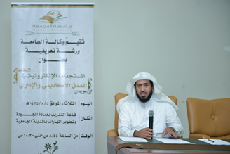
نفذت وكالة الجامعة الورشة التعريفية الأولى عن المستجدات التقنية في العمل الأكاديمي والإداري موجهة لعمداء الكليات والعمادات المساندة ومديري العموم ومديري الإدارات الموضحة في الجدول (11 ) وتم خلال هذه الورشة الاطلاع على نظام TK20 ونظام "أوتونومي" AUTNOMY ومدى إمكانية الاستفادة منه في الجامعة.
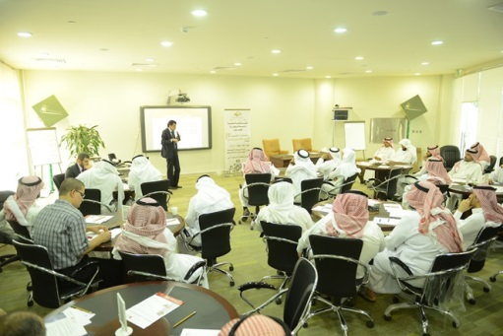

ويتيح نظام "أوتونومي "Autonomy فهرسة النص الصوتي لمقاطع الفيديو وجعلها قابلة للبحث في جميع كلمات النصوص، وإيجاد الروابط بين المفاهيم المتنوعة والكلمات المفتاحية المختلفة مع إمكانية البحث في أي جزء من المقاطع المخزنة والوصول إليه بسهولة باستخدام كلمات مفتاحية محددة أو مصطلحات ومفاهيم عامة فضلا عن إمكانية الوصول للفيديو والنص ذي العلاقة، فيما يقدم نظام Tk20 من شركة Tk20 حلول التخطيط، والتقييم، وإصدار التقارير المتكاملة للكليات والجامعات، وإدارة الاعتماد الأكاديمي، وتقوم الشركة بمساعدة مؤسسات التعليم العالي على تبني ثقافة التحسين المستمر لكيفية تعلم الطلبة من خلال مجموعة من الأدوات الشاملة بما في ذلك التخطيط والتقييم الاستراتيجي، واستيراد البيانات من أنظمة إدارة معلومات الطلبة وغيرها من المصادر، وإدارة مؤهلات أعضاء هيئة التدريس.

جدول ( 11 ) ملخص الورشة التعريفية الأولى عن المستجدات التقنية في العمل الأكاديمي والإداري
اسم الورشة | نوعية المستفيدين | مكان التنفيذ | مدة البرنامج | عدد المشاركين
الورشة التعريفية الأولى عن المستجدات التقنية في العمل الأكاديمي والإداري | لعمداء الكليات والعمادات المساندة ومديري العموم ومديري الإدارات | قاعة التدريب بعمادة الجودة | يوم واحد | 29
- الورشة التدريبية لفريق مؤشرات قياس الأداء لوكالة الجامعة
عقدت وكالة الجامعة ورشة تدريبية لفريق مؤشرات قياس الأداء للوكالة، تم خلاله الحديث عن دور مؤشرات قياس الأداء في ضبط وقياس مدى تقدم الوكالة نحو أهدافها وعلاقته بمبدأ الشفافية والمحاسبية، وتوجه الوكالة لقياس جودة أداء العمادات والإدارات التابعة لها، واستثمار النتائج في تغذية راجعة تعتمد عليها الوكالة في رفع جودة أدائها، ووضع خطط التحسين اللازمة التي يمكن من خلالها تدارك جوانب الخلل المحتملة، ويبين الجدول (12 ) ملخص الورشة والمستفيدين منها:

جدول ( 12 ) ملخص الورشة التدريبية لفريق مؤشرات قياس الأداء لوكالة الجامعة
اسم البرنامج | نوعية المستفيدين | مكان التنفيذ | مدة البرنامج | عدد المشاركين
الورشة التدريبية لفريق مؤشرات قياس الأداء لوكالة الجامعة | ممثلين عن العمادات والإدارات التابعة للوكالة | قاعة اجتماعات مكتب مدير الجامعة | يوم واحد | 13
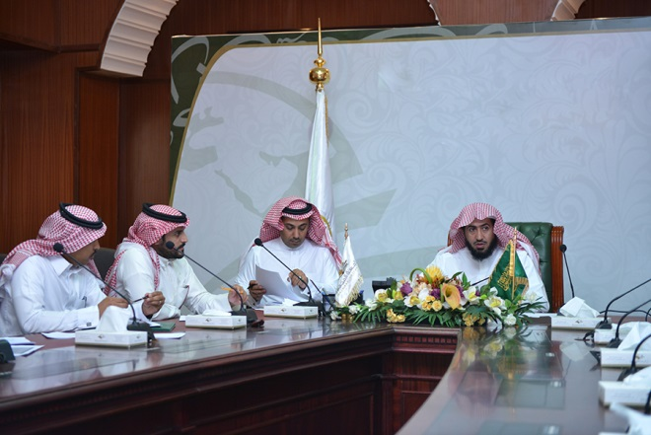

ثانياً: تمثيل الجامعة واستقبال زوارها
مقدمة
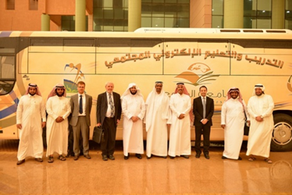
قامت وكالة الجامعة بعدد من النشاطات تنوعت بين استقبال زيارة مسئولين من جامعات وجهات حكومية وخاصة، وتمثيل للجامعة في اجتماعات رسمية، إضافة إلى مشاركات داخل الجامعة وانجازات داخل الوكالة وفيما يلي بعض النشاطات التي قامت بها الوكالة خلال العام الجامعي الماضي.

- استقبال وفد وزارة التعليم العالي والجامعة
في طار التسيق المستمر مع اللجنة العليا لمعالجة أوضاع كليات البنات في وزارة التعليم العالي، استقبلت الوكالة وفد اللجنة العليا لمعالجة أوضاع كليات البنات في وزارة التعليم العالي لزيارة مشروعات الكليات العاجلة للطالبات في الجامعة في مشروع كلية العلوم والدراسات الانسانية بحوطة سدير ومشروع كلية العلوم والدراسات الانسانية بمحافظة الغاط , ومشروع كلية العلوم والدراسات الانسانية بمحافظة رماح.
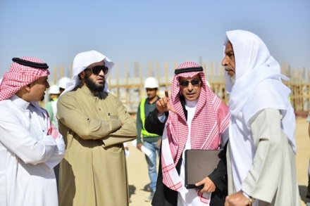

- استقبال زيارة وفد جامعة شقراء
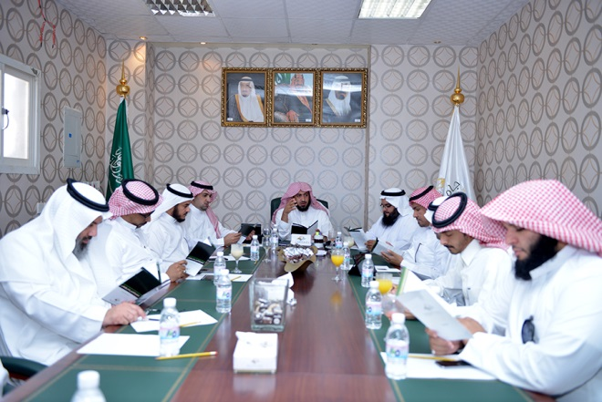
استقبلت الوكالة وفد من جامعة شقراء بهدف الاطلاع على مشاريع الجامعة التقنية والإلكترونية والإنشائية والمبادرات النوعية التي تبنتها الجامعة وتضمن اللقاء عرض ابرز أعمال التعاملات الالكترونية الموجودة بالجامعة والتي كان لها الاثر البالغ في الاستغناء عن التعاملات الورقية ، وعرضاً عن نظام اللجان والمجالس ونقلته النوعية في ظل التباعد الجغرافي بين كليات الجامعة ( المجمعة بالزلفي وحوطة سدير والغاط ورماح) وعرض ما تم في مشروع الاتصالات الإدارية والارشفة الإلكترونية وإجراءات سير العمل، كما اطلع الوفد على نظام ادارة المشاريع (PMO) حيث اطلع الوفد على آلية سير العمل في نظام إدارة المشاريع والجوانب التي يدعمها والخدمات التي يقدمها .
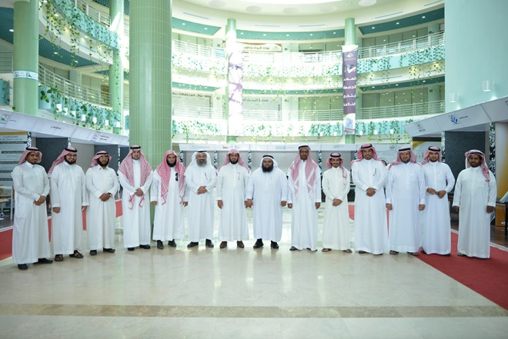

- استقبال مدير الحوسبة السحابية بالمركز الوطني للقياس والتقويم
على هامش المؤتمر الدولي للتعليم العالي زار مدير الحوسبة السحابية بالمركز الوطني للقياس والتقويم حافلة التدريب والتعليم الالكتروني المجتمعي المتنقل واطلع على مراحل إنجاز المشروع وأهدافه المستقبلية في خدمة المجتمع.
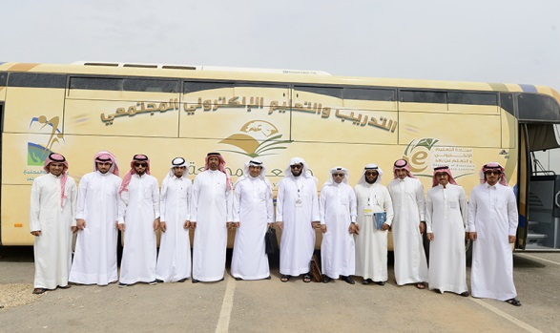

- استقبال وفد شركة بيرسون فيو
ضمن برنامج استضافة وفد شركة بيرسون فيو للجامعة استقبلت وكالة الجامعة الوفد في زيارة لحافلة التعليم والتدريب الإلكتروني المتنقل، أطلع خلالها الوفد على مراحل تنفيذ المشروع وأبرز أهدافه، والفئة المجتمعية المستهدفة بهذا البرنامج.
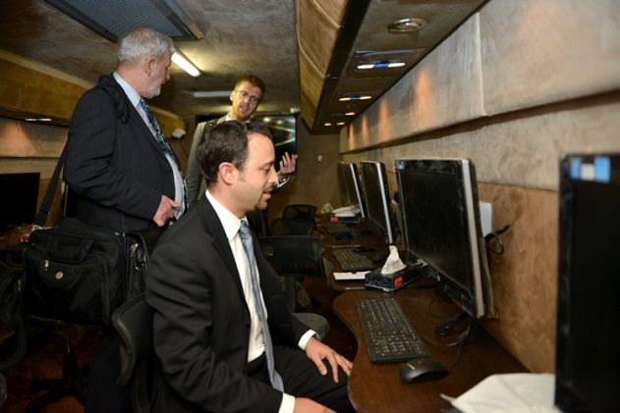

- المشاركة في الاجتماع الرابع لوكلاء الجامعات السعودية
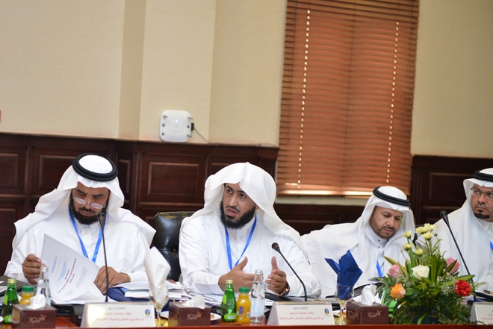
شاركت وكالة الجامعة في الاجتماع الرابع لوكلاء الجامعات السعوديَّة المسئولين عن المشروعات والصيانة والتشغيل والأمن السلامة الذي عقد بجامعة حائل، بورقة بعنوان:(كود السلامة والصحة المهنية في مختبرات ومعامل التعليم العالي) باعتبار ان المعامل والمختبرات من الأماكن الأكثر تطلبا لاشتراطات واجراءات السلامة والحماية من الحريق في الكليات الجامعية، وقد شارك في الاجتماع أكثر من 30 ممثلا للجامعات السعودية ومن وزارة التعليم العالي، وتصدر جدول أعمال الاجتماع عرض ما تم تنفيذه من توصيات في الاجتماع الثالث الذي عُقد في جامعة المجمعة في 4 / 11 / 1434هـ ، كما نوقشت التوصية باعتماد الدليل الإسترشادي للتوعية بقضايا السلامة المدنية في الجامعات، وبناء قاعدة معلومات للشركات العاملة في مجال المشاريع والتشغيل والصيانة والأمن والسلامة، إضافة إلى مناقشة تصاميم المدن الجامعية، واقتراح كود السلامة والصحة المهنية في مختبرات ومعامل التعليم العالي.

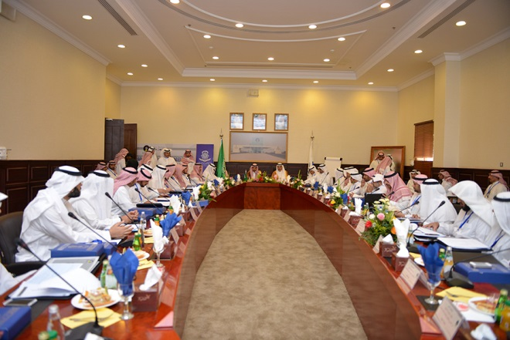

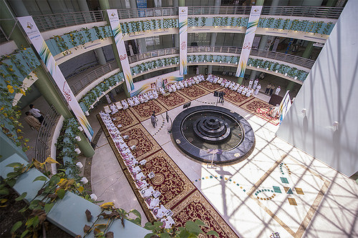

لجنة إعداد تقرير وكالة الجامعة
الدكتور مسلم بن محمد الدوسري
الدكتور علي بن حمود الحربي

للتواصل مع وكالة الجامعة
المجمعة -مبنى إدارة الجامعة – الدور الأول
هاتف: 0164041022 تحويلة 1022
فاكس : 0164042021
أو عبر البريد الالكتروني :
vr@mu.edu.sa
أو موقع الوكالة : www.mu.sa

